Backend
Entrega no AVA
re_[SIS]ANO2C2B1S2A3
Título da atividade: Introdução ao controle de versão com Git

Objetivos
Compreender os conceitos básicos de controle de versão, aprender os comandos fundamentais do Git e praticar a colaboração usando repositórios remotos, como GitHub ou GitLab.

Passo a passo do exercício:

Parte 1- (Aula 03) – Conceitos básicos de controle de versão e comandos básicos do Git

O controle de versão é uma prática essencial no desenvolvimento de software que permite rastrear as alterações feitas no código ao longo do tempo. Git é um dos sistemas de controle de versão distribuído mais utilizados, permitindo que desenvolvedores colaborem em projetos, mantenham um histórico de alterações e revertam para versões anteriores do código, se necessário.

Passo 1:
- Explicação: entenda os conceitos de "repositório", "commit", "branch" e "merge".
  - Repositório: um local onde o código e seu histórico de mudanças são armazenados.
  - Commit: um instantâneo do código em um determinado momento.
  - Branch: uma ramificação do código, permitindo o desenvolvimento paralelo sem interferir na linha principal de desenvolvimento.
  - Merge: combinação de alterações de diferentes branches em uma única linha de código.

Passo 2:
- Prática: crie um repositório local e faça seus primeiros commits.
  - No terminal, execute:
bash

git init
git config --global user.name "Seu Nome"
git config --global user.email "seu.email@exemplo.com"

- Objetivo: iniciar um repositório Git e configurar o usuário.

Passo 3:
- Prática: crie um arquivo simples (README.md), adicione ao repositório e faça um commit.
  - Execute os comandos:
bash

echo "# Meu Projeto" >> README.md
git add README.md
git commit -m "Adiciona o arquivo README.md"

- Objetivo: adicionar um arquivo ao repositório e registrar a mudança.

Perguntas norteadoras:
- Qual é a função de um commit no Git?
- Por que é importante manter um histórico de commits durante o desenvolvimento?
- Como o conceito de branch facilita o desenvolvimento paralelo?

Parte 2 - (Aula 03) – – Colaboração e repositórios remotos (GitHub, GitLab) (20 minutos)

2. Colaboração e Repositórios Remotos:
Enunciado: uma das maiores vantagens do Git é a capacidade de colaborar com outros desenvolvedores por meio de repositórios remotos, como GitHub ou GitLab. Esses serviços permitem que você hospede seu código on-line, colabore em projetos open-source e gerencie o desenvolvimento em equipe.

Passo 1:
- Explicação: entenda o conceito de repositório remoto e como ele difere do repositório local.
  - Repositório remoto: um repositório Git hospedado on-line que permite o compartilhamento e a colaboração em código com outras pessoas.

Passo 2:
- Prática: crie um repositório no GitHub (ou GitLab) e conecte seu repositório local ao remoto.
  - No GitHub ou GitLab, crie um novo repositório. No terminal, conecte o repositório:
bash

git remote add origin https://github.com/SeuUsuario/NomeDoRepositorio.git
git branch -M main
git push -u origin main

  - Objetivo: conectar seu repositório local ao GitHub ou GitLab e enviar as alterações para o repositório remoto.

Passo 3:
- Prática: colabore com um colega, fazendo um pull das alterações de um repositório remoto e integrando-as ao seu repositório local.
  - Execute os comandos:
bash

git pull origin main

  - Objetivo: baixar e integrar as alterações de outros desenvolvedores do repositório remoto.

Perguntas norteadoras:

- Qual é a importância de usar repositórios remotos, como GitHub ou GitLab, em projetos colaborativos?
- Como o comando git pull facilita a colaboração em um projeto?
- Por que é importante realizar frequentemente o push de alterações para um repositório remoto?

Parte 3- (Aula 01) – Proposta de implementação de segurança para uma aplicação web

Você é um desenvolvedor back-end em uma empresa de tecnologia que lançará uma aplicação web para um cliente importante. Durante uma reunião, o gerente de Projeto ficou preocupado com a segurança dos dados dos usuários, porque a aplicação lidará com informações sensíveis, como dados pessoais e transações financeiras.
Ele pediu para você elaborar uma proposta que garanta a comunicação segura entre o cliente (usuário final) e o servidor, minimizando os riscos de interceptação de dados, incluindo a implementação de HTTPS, a compreensão detalhada dos protocolos TCP/IP e como eles podem ser configurados para aumentar a segurança da rede.

Situação fictícia elaborada especialmente para o curso.

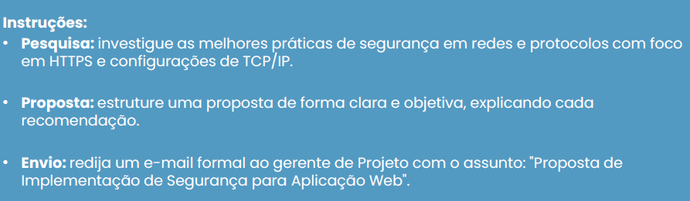

Parte 4- (Aula 02) – Situação

Lidando com desafios de segurança em um projeto web

Você é um desenvolvedor recém-contratado em uma empresa de desenvolvimento de software e está participando do seu primeiro grande projeto web.
Durante uma revisão de código, você identificou que a aplicação tem vulnerabilidades críticas relacionadas à injeção de SQL e à exposição de dados sensíveis, o que pode colocar em risco a segurança dos usuários e da própria empresa. No entanto, ao apresentar suas preocupações para a equipe, alguns colegas minimizaram a gravidade das vulnerabilidades, argumentando que a aplicação já está próxima do lançamento e que as correções poderiam atrasar o cronograma.
Você se encontra em uma posição delicada: por um lado, sabe que essas vulnerabilidades podem ter consequências sérias, mas, por outro lado, você não quer ser visto como um obstáculo para o progresso do projeto, especialmente por ser novo na equipe. A empresa valoriza a segurança, mas também tem prazos rigorosos para cumprir.
Situação fictícia elaborada especialmente para o curso.

Ação

- Como você lidaria com essa situação?

- Descreva como você comunicaria suas preocupações de forma construtiva, equilibrando a necessidade de segurança com os prazos do projeto. Considere como você pode colaborar com a equipe para encontrar uma solução que não comprometa a segurança, mas que também respeite os objetivos e os prazos da empresa.

